[Datum]

Patrick & Kurt

[Firmenname]

F&P KKS

Kartei Kärtchen System

Inhalt

Programm Schrittzähler 1

Github 1

Nicht funktionale Anforderungen 1

Use Case Diagramm 2

Architektur 2

Package 3

Klassen Diagramm 4

Objekt Diagramm 4

Sequenz 5

Activity 6

ERM ERD 6

Test Case 7

White-Box 7

Black-Box 8

Fazit / Retrospektive 8

Kurt 8

Patrick 8

# Programm Kartei Kärtchen System

Im Kartei Kärtchen System ist es möglich eine Kategorie mit Karteien zu erstellen, diese Zu bearbeiten mit Löschen, Editieren und Hinzufügen. Auf Play Geht man die Karteien durch und Löst diese, Am Schluss wird es ausgewertet und die Resultate werden Angezeigt.

# Github

<https://github.com/PatrickG07/F-P-KKS>

# Nicht funktionale Anforderungen

|  |  |
| --- | --- |
| Anforderung | Wichtigkeit |
| Mit Java gecodet |  |
| Benutzerfreundliches Design |  |
| Copyright Beachtung |  |
| Kommentare |  |
| Saubere Gliederung |  |
| Sinnvolle Namensgebung |  |
| Alles in einer Sprache |  |
| Abgabetermin wurde eingehalten |  |

Legende: Sehr wichtig , wichtig, nice to have

# Use Case Diagramm

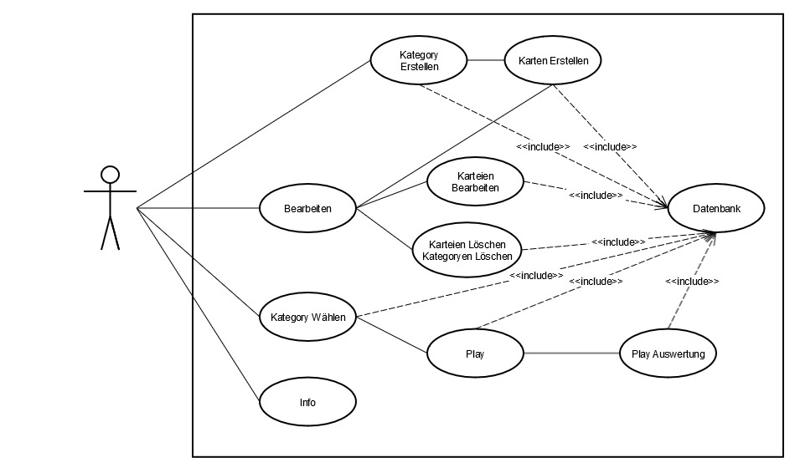

# Architektur

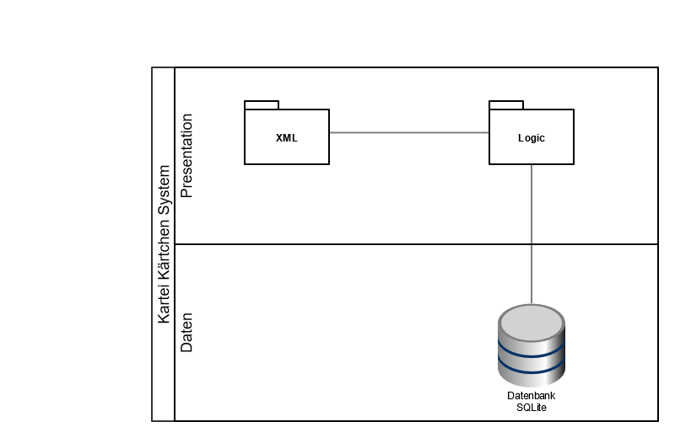

# Klassen Diagramm

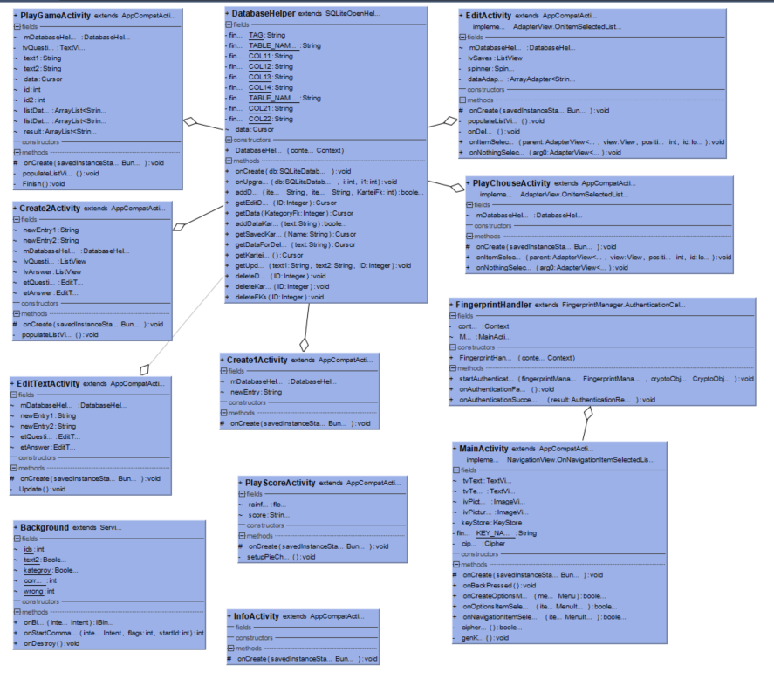

# Sequenz

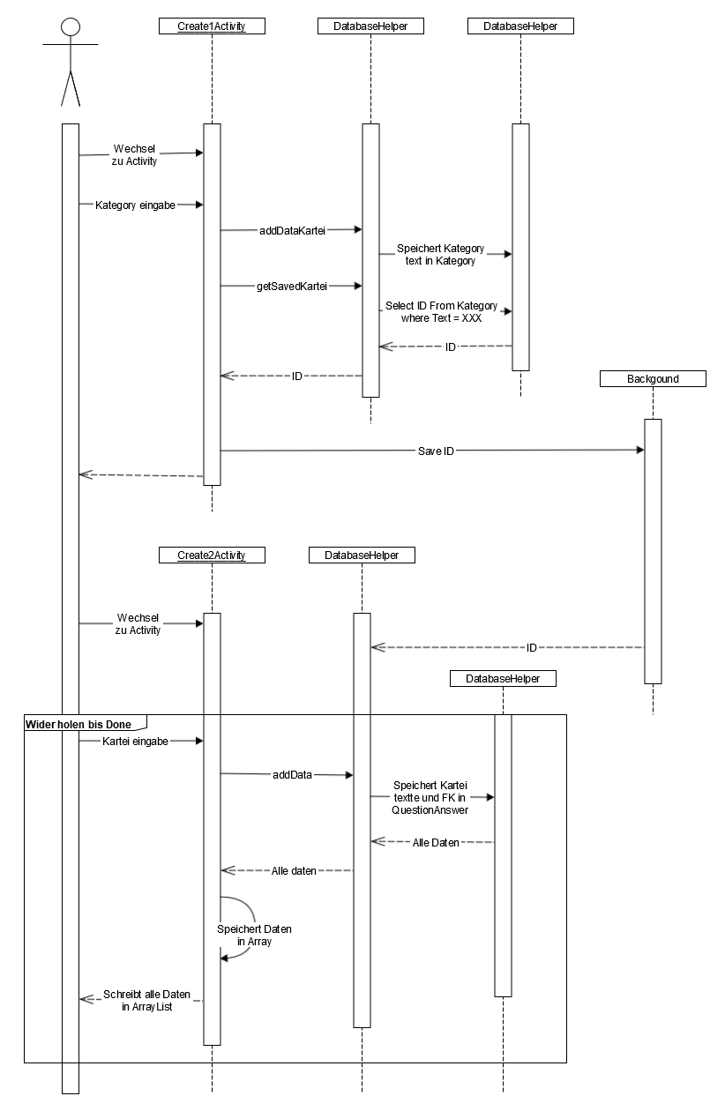

# Activity

# ERM ERD

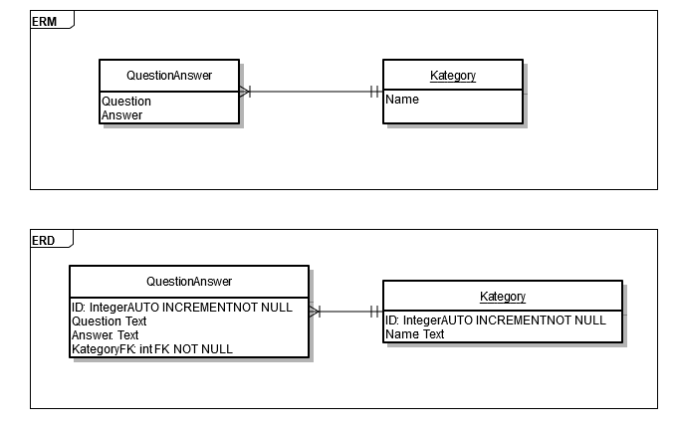

# Test Case

## White-Box

|  |  |
| --- | --- |
| Nr. | 1 |
| Testfall | Kategorie Erstellen |
| Testziel | Eine Kategorie wird erfolgreich erstellt und kann im Play und im Edit angewählt werden |
| Vorbedingungen | Programm gestartet |
| Aktion | Nach rechts streichen  Create Wählen  Namen Angeben  NEXT Klicken |
| Erwartetes Ergebnis | Es wird im Play und Edit angezeigt und kann ausgewählt werden |
| Priorität | Hoch |
| Testmethode | White-Box |
| Bemerkungen | Keine |

|  |  |
| --- | --- |
| Nr. | 2 |
| Testfall | Karteien Erstellen |
| Testziel | Karteien werden erfolgreich erstellt und angezeigt |
| Vorbedingungen | Kategorie erstellt und im Create2Activity |
| Aktion | Question und Answer Erstellen  ADD Klicken |
| Erwartetes Ergebnis | Daten werden oben Angezeigt |
| Priorität | Hoch |
| Testmethode | White-Box |
| Bemerkungen | Keine |

|  |  |
| --- | --- |
| Nr. | 2 |
| Testfall | Karteien Erstellen |
| Testziel | Karteien werden erfolgreich erstellt und angezeigt |
| Vorbedingungen | Kategorie erstellt und im Create2Activity |
| Aktion | Question und Answer Erstellen  ADD Klicken |
| Erwartetes Ergebnis | Daten werden oben Angezeigt |
| Priorität | Hoch |
| Testmethode | White-Box |
| Bemerkungen | Keine |

|  |  |
| --- | --- |
| Nr. | 3 |
| Testfall | Show Edit |
| Testziel | Daten Anzeigen |
| Vorbedingungen | Programm gestartet |
| Aktion | Auf Edit Klicken |
| Erwartetes Ergebnis | Daten Werden Angezeigt |
| Priorität | Hoch |
| Testmethode | White-Box |
| Bemerkungen | Keine |

|  |  |
| --- | --- |
| Nr. | 4 |
| Testfall | Edit |
| Testziel | Daten ändern |
| Vorbedingungen | Programm gestartet  Edit Activity |
| Aktion | Auf Stift Klicken  Daten ändern  Done Klicken |
| Erwartetes Ergebnis | Daten Werden geändert |
| Priorität | Hoch |
| Testmethode | White-Box |
| Bemerkungen | Keine |

|  |  |
| --- | --- |
| Nr. | 5 |
| Testfall | Add Data |
| Testziel | Daten Hinzufügen |
| Vorbedingungen | Programm gestartet  Edit Activity |
| Aktion | Auf + Klicken  Daten Einfügen  Add Klicken |
| Erwartetes Ergebnis | Daten Werden oben Angezeigt |
| Priorität | Hoch |
| Testmethode | White-Box |
| Bemerkungen | Keine |

## Black-Box

|  |  |
| --- | --- |
| Nr. | 1 |
| Testfall | Kategorie Erstellen |
|  |  |
| Test Resultat | Erfolg |
| Testmethode | Black-Box |

|  |  |
| --- | --- |
| Nr. | 2 |
| Testfall | Karteien Erstellen |
|  |  |
| Test Resultat | Erfolg |
| Testmethode | Black-Box |

|  |  |
| --- | --- |
| Nr. | 3 |
| Testfall | Show Edit |
|  |  |
| Test Resultat | Erfolg |
| Testmethode | Black-Box |

# Fazit / Retrospektive

## Kurt

## Patrick

Das Projekt Hat mir Spaß gemacht. Es ist etwas Schade, dass wir die Schnittstellen Bluetooth und Bild Galerie nicht eingebunden haben jedoch auch ohne diese Schnittstellen ist das Projekt Gut genug.

Schwierigkeiten kamen bei mir Beim Fingerabdruck Scanner und teilweise die Datenbank.